SIGESPAD — Sistema de Gestión de
Productos, Ventas y Administración

Planes de Pruebas Funcionales

Módulo Producto e Inventario

Versión: 1.0
Fecha: 12/10/2026

HOJA DE CONTROL

Organismo | Universidad Antonio Nariño
Proyecto | SIGESPAD
Entregable | Plan de Pruebas Funcionales – Módulo de Productos e Inventario.
Autor | Karol Juliana Zapata Guevara
Versión/Edición | 1.0 | Fecha Versión | 12/10/2026
Aprobado por | Karol Juliana Zapata Guevara | Fecha Aprobación | 19/10/2026
 |  | Nº Total de Páginas | 17

REGISTRO DE CAMBIOS

Versión doc | Causa del Cambio | Responsable del Cambio | Fecha del Cambio
1.0 | Creación del plan de pruebas funcionales del módulo de Productos e Inventario de SIGESPAD. | Karol Juliana Zapata Guevara | 12/10/2026

CONTROL DE DISTRIBUCIÓN

Nombre y Apellidos
Karol Juliana Zapata Guevara

Índice
1 INTRODUCCIÓN 4
1.1 Objeto 4
1.2 Alcance 4
2 TRAZABILIDAD DE CASOS DE PRUEBAS – REQUISITOS 5
3 DEFINICIÓN DE LOS CASOS DE PRUEBAS 6
4 ANEXOS 13

INTRODUCCIÓN

Objeto
El presente documento tiene como objeto establecer y describir los casos de prueba funcionales correspondientes al módulo de Productos e Inventario del sistema de información SIGESPAD, desarrollado para apoyar los procesos de gestión comercial de Papelería San Diego. Mediante la ejecución de estas pruebas se busca comprobar que las funcionalidades implementadas respondan a los requisitos funcionales definidos para el sistema, verificando el comportamiento esperado de las operaciones relacionadas con la administración de productos y el control de las existencias.
Asimismo, este plan permite establecer las condiciones previas, los pasos de ejecución y los resultados esperados de cada caso de prueba, con el propósito de identificar posibles errores, inconsistencias o comportamientos no previstos y proporcionar evidencia que permita evaluar el correcto funcionamiento del módulo.

Alcance
El alcance de este plan comprende las pruebas funcionales del módulo de Productos e Inventario de SIGESPAD, enfocadas en verificar las operaciones relacionadas con la administración de la información de los productos y el control de las existencias registradas en el sistema. Se contempla la validación de las funcionalidades de registro, consulta, actualización y gestión del estado de los productos, así como las operaciones asociadas a sus características comerciales y a la disponibilidad del inventario, de acuerdo con los requisitos funcionales establecidos para el módulo.

De igual manera, se busca comprobar que la información gestionada por el módulo sea consistente y que las operaciones relacionadas con el inventario se reflejen correctamente en el sistema, según las funcionalidades efectivamente implementadas. Las pruebas se encuentran delimitadas por los requisitos funcionales RF-11 a RF-28 y no abarcan la evaluación de módulos diferentes, salvo cuando sea necesario comprobar una interacción directamente relacionada con el comportamiento del inventario.

TRAZABILIDAD DE CASOS DE PRUEBAS – REQUISITOS
En esta sección se establece la relación entre los casos de prueba funcionales del módulo Productos e Inventario
y los requerimientos funcionales definidos para SIGESPAD. La matriz permite identificar los requerimientos que serán verificados mediante cada caso de prueba, facilitando el seguimiento de la cobertura funcional del módulo. La correspondencia entre casos de prueba y requerimientos se representará mediante una marca (X) en las intersecciones correspondientes. La matriz definitiva se completará una vez establecidos y revisados todos los casos de prueba del módulo.

 | CP-07 | CP-08 | CP-09 | CP-10 | CP-11 | CP-12 | CP-13 | CP-14 | CP-15 | CP-16 | CP-17 | CP-18 | CP19
RF-11 | X
RF-12 |  | X
RF-13 |  |  | X
RF-14 |  |  |  |  |  |  |  |  |  |  | X
RF-15 |  |  |  |  |  |  |  |  |  |  | X
RF-16 |  |  |  |  |  |  |  |  |  |  |  | X
RF-17 |  |  |  |  |  |  |  |  |  |  |  | X
RF-18 |  |  |  |  |  |  |  |  |  |  |  | X
RF-19 |  |  |  |  |  |  |  |  |  |  |  |  | X
RF-20 |  |  |  |  |  |  |  |  |  |  |  |  | X
RF-21 |  |  |  |  |  |  |  |  |  |  |  |  | X
RF-22 |  |  |  | X
RF-23 |  |  |  |  | X
RF-24 |  |  |  |  |  | X
RF-25 |  |  |  |  |  |  | X
RF-26 |  |  |  |  |  |  |  | X
RF-27 |  |  |  |  |  |  |  |  | X
RF-28 |  |  |  |  |  |  |  |  |  | X

DEFINICIÓN DE LOS CASOS DE PRUEBAS
En este apartado se describen los casos de prueba funcionales definidos para el módulo Productos e Inventario
de SIGESPAD. Cada caso especifica su identificación, objetivo, condiciones previas, pasos de ejecución y resultados esperados, de acuerdo con los requerimientos funcionales y los casos de uso documentados para el sistema. Las pruebas contemplan escenarios exitosos y no exitosos, con el fin de verificar el comportamiento del sistema ante diferentes condiciones de uso.

Registrar productos en el sistema. | Código del CP | CP-07
Registrar productos en el sistema. | ¿Prueba de despliegue? | Sí
Descripción:
Verificar que el sistema permita registrar productos con su información correspondiente y que los datos ingresados queden almacenados correctamente para su posterior consulta y gestión en el módulo de Productos e Inventario.
Prerrequisitos
- El sistema SIGESPAD debe estar en funcionamiento.
- El usuario debe haber iniciado sesión con un rol que tenga permisos para gestionar productos.
- Debe existir acceso al formulario de registro de productos.
Pasos:
- Ingresar al sistema con un usuario autorizado para gestionar productos.
- Acceder al módulo de Productos e Inventario.
- Seleccionar la opción para registrar un nuevo producto.
- Ingresar la información solicitada para el producto, incluyendo código, nombre, descripción, categoría, precios y existencias, según los campos disponibles.
- Confirmar el registro del producto.
- Consultar el listado de productos y verificar que el producto registrado aparezca con la información ingresada.
Resultado esperado:
El sistema registra el producto correctamente, almacena la información suministrada y permite visualizarlo en el listado de productos sin presentar errores.
Resultado obtenido:
El sistema permitió registrar el producto correctamente. La información ingresada quedó almacenada y el producto apareció en el listado con los datos correspondientes, sin presentar errores. La prueba se repitió en el entorno desplegado (frontend y backend en Render y base de datos en Aiven) con el mismo resultado.

Consultar productos registrados. | Código del CP | CP-08
Consultar productos registrados. | ¿Prueba de despliegue? | Sí
Descripción:
Verificar que el sistema permita consultar el listado de productos registrados y visualizar su información de manera correcta.
Prerrequisitos
- El sistema SIGESPAD debe estar en funcionamiento.
- El usuario debe haber iniciado sesión con un rol autorizado para consultar productos.
- Deben existir productos registrados en el sistema.
Pasos:
- Ingresar al sistema con un usuario autorizado.
- Acceder al módulo de Productos e Inventario.
- Ingresar a la opción de consulta o listado de productos.
- Verificar que se visualicen los productos registrados.
- Comprobar que la información mostrada corresponda a los datos almacenados.
Resultado esperado:
El sistema muestra el listado de productos registrados y permite consultar su información correctamente, sin presentar errores.
Resultado obtenido:
El sistema permitió consultar el listado de productos y visualizar correctamente la información registrada, sin presentar errores. La prueba se repitió en el entorno desplegado (frontend y backend en Render y base de datos en Aiven) con el mismo resultado.

Consultar detalle de producto | Código del CP | CP-09
Consultar detalle de producto | ¿Prueba de despliegue? | No
Descripción:
Verificar que el sistema permita consultar el detalle de un producto seleccionado, mostrando correctamente la información registrada en SIGESPAD.
Prerrequisitos
- El usuario debe tener acceso al sistema SIGESPAD.
- Deben existir productos registrados en el catálogo.
- El usuario debe encontrarse en la sección de consulta de productos.
Pasos:
- Ingresar al sistema SIGESPAD.
- Acceder al módulo de productos.
- Seleccionar un producto del listado.
- Acceder a la opción para consultar su detalle.
- Verificar que la información presentada corresponda al producto seleccionado.
Resultado esperado:
El sistema debe mostrar correctamente el detalle del producto seleccionado, incluyendo la información registrada y sus precios correspondientes, sin presentar errores.
Resultado obtenido:
El sistema mostró correctamente el detalle del producto seleccionado, incluyendo toda la información registrada. La funcionalidad se ejecutó sin errores y cumplió con el resultado esperado, por lo que el caso de prueba CP-09 se considera aprobado.

Consultar inventario de productos | Código del CP | CP-10
Consultar inventario de productos | ¿Prueba de despliegue? | No
Descripción:
Verificar que el sistema permita consultar las existencias de los productos registrados en SIGESPAD y visualizar correctamente la información relacionada con su inventario.
Prerrequisitos
- El usuario debe haber iniciado sesión en el sistema.
- Deben existir productos registrados en la base de datos.
- Los productos deben contar con información de existencias.
Pasos:
- Ingresar al sistema SIGESPAD.
- Acceder al módulo de Productos e Inventario.
- Ingresar a la sección de inventario.
- Consultar las existencias de los productos registrados.
- Verificar que las cantidades mostradas correspondan a la información almacenada en el sistema.
Resultado esperado:
El sistema debe permitir consultar las existencias de los productos y mostrar las cantidades registradas correctamente, sin presentar errores.
Resultado obtenido:
Todas las pruebas se ejecutaron correctamente. El sistema registró la cuenta, validó los campos obligatorios, rechazó correos duplicados y permitió verificar el correo electrónico.

Definir stock mínimo | Código del CP | CP-11
Definir stock mínimo | ¿Prueba de despliegue? | No
Descripción:
Verificar que el sistema permita definir o modificar la cantidad mínima de existencias de un producto registrado.
Prerrequisitos
- El sistema debe estar en funcionamiento.
- Debe existir al menos un producto registrado.
- El usuario debe tener acceso a la funcionalidad correspondiente.
Pasos:
- Ingresar al sistema.
- Ubicar un producto registrado.
- Acceder a la opción para definir o modificar el stock mínimo.
- Ingresar una cantidad mínima válida.
- Guardar los cambios.
- Verificar que la cantidad mínima haya quedado registrada correctamente.
Resultado esperado:
El sistema debe permitir registrar o actualizar el stock mínimo del producto y conservar la cantidad ingresada para identificar posteriormente posibles situaciones de stock crítico.
Resultado obtenido:
El sistema permitió definir y guardar correctamente el stock mínimo del producto seleccionado. La funcionalidad se ejecutó sin errores y cumplió con el resultado esperado, por lo que el caso de prueba CP-11 se considera aprobado.
Detectar productos que alcanzan el stock mínimo | Código del CP | CP-12
Detectar productos que alcanzan el stock mínimo | ¿Prueba de despliegue? | No
Descripción:
Verificar que el sistema identifique los productos cuya existencia actual sea igual o inferior al stock mínimo configurado.
Prerrequisitos
- El sistema debe estar en funcionamiento.
- Debe existir un producto registrado con una cantidad de existencias y un stock mínimo configurado.
- El usuario debe tener acceso a la funcionalidad de inventario.
Pasos:
- Ingresar al sistema.
- Seleccionar un producto registrado.
- Configurar un stock mínimo para el producto.
- Verificar que la existencia actual del producto sea igual o inferior al stock mínimo establecido.
- Consultar la sección de inventario donde se identifican los productos que requieren atención.
- Verificar si el producto aparece identificado como un producto con stock mínimo o crítico.
Resultado esperado:
El sistema debe identificar los productos cuya existencia actual sea igual o inferior al stock mínimo configurado y actualizar dicha identificación cuando cambien las existencias.
Resultado obtenido:
El sistema identificó correctamente los productos cuya existencia actual era igual o inferior al stock mínimo configurado. La funcionalidad operó sin errores y cumplió con el resultado esperado, por lo que el caso de prueba CP-12 se considera aprobado.
Generar alertas visuales de stock crítico | Código del CP | CP-13
Generar alertas visuales de stock crítico | ¿Prueba de despliegue? | No
Descripción:
Verificar que el sistema genere alertas visuales para identificar los productos cuya existencia sea igual o inferior al stock mínimo configurado.
Prerrequisitos
- El sistema debe estar en funcionamiento.
- Debe existir un producto registrado con stock mínimo configurado.
- El producto debe tener existencias iguales o inferiores al stock mínimo.
- El usuario debe tener acceso a la funcionalidad correspondiente.
Pasos:
- Ingresar al sistema.
- Seleccionar un producto con stock mínimo configurado.
- Verificar que las existencias del producto sean iguales o inferiores al stock mínimo.
- Consultar la sección del sistema donde se muestran las alertas de inventario.
- Verificar que se muestre una alerta visual asociada al producto.
- Comprobar que la alerta permita identificar claramente el producto afectado.
Resultado esperado:
El sistema debe identificar los productos cuya existencia actual sea igual o inferior al stock mínimo configurado y actualizar dicha identificación cuando cambien las existencias.
Resultado obtenido:
El sistema generó correctamente las alertas visuales para los productos cuya existencia era igual o inferior al stock mínimo configurado, permitiendo identificar los productos afectados. La funcionalidad operó sin errores y cumplió con el resultado esperado, por lo que el caso de prueba CP-13 se considera aprobado.

Mostrar alertas de stock en el dashboard | Código del CP | CP-14
Mostrar alertas de stock en el dashboard | ¿Prueba de despliegue? | No
Descripción:
Verificar que el dashboard administrativo muestre los productos que presentan stock mínimo o crítico, de acuerdo con las existencias actuales del inventario.
Prerrequisitos
- El sistema debe estar en funcionamiento.
- Debe existir un producto registrado con stock mínimo configurado.
- Debe existir al menos un producto cuya existencia sea igual o inferior al stock mínimo.
- El usuario debe tener acceso al dashboard administrativo.
Pasos:
- Ingresar al sistema con un usuario que tenga acceso al área administrativa.
- Acceder al dashboard administrativo.
- Ubicar la sección de alertas de inventario.
- Verificar que se muestre el producto que presenta stock mínimo o crítico.
- Comprobar que la información de la alerta corresponda al inventario actual.
Resultado esperado:
El dashboard administrativo debe mostrar los productos que presentan stock mínimo o crítico, con información coherente con las existencias actuales. Las alertas deben actualizarse cuando cambie el stock.
Resultado obtenido:
El dashboard administrativo mostró correctamente las alertas de los productos que presentaban stock mínimo o crítico. La información visualizada correspondió a las existencias registradas en el inventario y la funcionalidad cumplió con el resultado esperado, por lo que el caso de prueba CP-14 se considera aprobado.

Consultar movimientos de inventario | Código del CP | CP-15
Consultar movimientos de inventario | ¿Prueba de despliegue? | No
Descripción:
Verificar que el sistema permita consultar los movimientos realizados sobre el inventario, identificando el producto afectado, el tipo de movimiento, la cantidad y la fecha.
Prerrequisitos
- El sistema debe estar en funcionamiento.
- Deben existir movimientos de inventario registrados.
- El usuario debe contar con los permisos necesarios para realizar la consulta.
Pasos:
- Ingresar al sistema.
- Acceder a la sección de historial o movimientos de inventario, si está disponible.
- Consultar los movimientos registrados.
- Verificar que cada movimiento esté asociado al producto correspondiente.
- Comprobar que se visualicen el tipo de movimiento, la cantidad y la fecha.
Resultado esperado:
El sistema debe mostrar los movimientos de inventario registrados y permitir identificar el producto afectado, el tipo de movimiento, la cantidad y la fecha. Si no existen movimientos, debe mostrar un mensaje informativo.
Resultado obtenido:
El sistema permitió consultar correctamente los movimientos de inventario registrados, mostrando la información correspondiente a los productos afectados, el tipo de movimiento, la cantidad y la fecha. La funcionalidad cumplió con el resultado esperado, por lo que el caso de prueba CP-15 se considera aprobado.

Actualizar automáticamente el stock después de una venta | Código del CP | CP-16
Actualizar automáticamente el stock después de una venta | ¿Prueba de despliegue? | No
Descripción:
Verificar que, al registrar una venta, el sistema actualice automáticamente las existencias de los productos vendidos, descontando las cantidades correspondientes del inventario.
Prerrequisitos
- Tener productos registrados en el sistema.
- Contar con existencias suficientes para realizar la venta.
- Tener acceso al módulo de ventas.
Pasos:
- Consultar las existencias actuales de un producto.
- Ingresar al módulo de ventas.
- Registrar una venta que incluya el producto seleccionado.
- Confirmar que la venta se registre correctamente.
- Consultar nuevamente las existencias del producto.
- Verificar que el stock haya disminuido según la cantidad vendida.
Resultado esperado:
El sistema debe descontar automáticamente del inventario las cantidades vendidas, reflejando las existencias actualizadas y evitando que el stock quede en valores negativos.
Resultado obtenido:
El sistema actualizó automáticamente las existencias después de registrar la venta, descontando las cantidades correspondientes a los productos vendidos. La funcionalidad operó correctamente y cumplió con el resultado esperado, por lo que el caso de prueba CP-16 se considera aprobado.

Actualizar información y estado de los productos | Código del CP | CP-17
Actualizar información y estado de los productos | ¿Prueba de despliegue? | No
Descripción:
Verificar que el administrador pueda modificar la información de los productos y cambiar su estado de activación.
Prerrequisitos
- Iniciar sesión con una cuenta de administrador.
- Debe existir al menos un producto registrado en el sistema.
Pasos:
- Ingresar al módulo de productos.
- Seleccionar un producto y acceder a la opción de edición.
- Modificar uno o más datos del producto, por ejemplo, su nombre o descripción.
- Guardar los cambios y verificar que el sistema confirme la actualización.
- Consultar nuevamente el producto y comprobar que la información modificada se encuentre almacenada.
- Cambiar el estado del producto a inactivo, si la opción está disponible.
- Verificar que el sistema refleje el nuevo estado del producto.
- Activar nuevamente el producto, si la opción está disponible, y comprobar que el cambio se conserve.
Resultado esperado:
La información debe actualizarse correctamente y el estado del producto debe cambiar según la acción realizada.
Resultado obtenido:
El sistema permitió actualizar la información y cambiar el estado de los productos sin errores. El caso de prueba CP-17 se considera aprobado.

Administrar categorías de productos | Código del CP | CP-18
Administrar categorías de productos | ¿Prueba de despliegue? | No
Descripción:
Verificar que el administrador pueda registrar nuevas categorías, consultar las categorías existentes y actualizar su información, comprobando que los cambios se guarden correctamente y que no se permitan registros duplicados.
Prerrequisitos
- SIGESPAD está funcionando.
- El administrador inició sesión.
- El usuario tiene permisos para administrar categorías.
Pasos:
- Ingresa al módulo de administración de categorías.
- Consulta las categorías existentes y verifica que se muestren correctamente.
- Registra una categoría nueva con un nombre válido y su descripción, si el sistema la solicita.
- Guarda el registro y verifica que aparezca en el listado.
- Intenta registrar otra categoría con el mismo nombre para comprobar si el sistema evita duplicados.
- Selecciona una categoría existente, modifica su información y guarda los cambios.
- Consulta nuevamente la categoría y verifica que la información actualizada se conserve.
Resultado esperado:
El sistema debe permitir registrar, consultar y actualizar categorías, conservar los cambios realizados y evitar categorías duplicadas.
Resultado obtenido:
Las operaciones se realizaron correctamente y sin errores. El caso de prueba CP-18 se considera aprobado.

Actualizar automáticamente el stock después de una venta | Código del CP | CP-19
Actualizar automáticamente el stock después de una venta | ¿Prueba de despliegue? | No
Descripción:
Verificar que el administrador pueda definir los precios de los productos, registrar existencias y actualizar las cantidades disponibles.
Prerrequisitos
- Haber iniciado sesión como administrador.
- Tener al menos un producto registrado.
Pasos:
- Ingresar al módulo de productos.
- Seleccionar un producto y modificar su precio.
- Registrar o actualizar sus existencias.
- Guardar los cambios y consultar nuevamente el producto.
- Verificar que los precios y las cantidades se hayan actualizado correctamente.
Resultado esperado:
El sistema debe guardar y mostrar correctamente los precios y las existencias actualizadas.
Resultado obtenido:
El sistema permitió actualizar correctamente los precios y las existencias de los productos, guardando los cambios sin errores. La funcionalidad cumplió con los resultados esperados, por lo que el caso de prueba CP-19 se considera aprobado.

ANEXOS
En este apartado se presentan las evidencias gráficas obtenidas durante la ejecución de las pruebas funcionales del sistema SIGESPAD. Estas evidencias permiten respaldar los resultados obtenidos y verificar el funcionamiento de las funcionalidades evaluadas.
Anexo A. Módulo de Productos e Inventario
En este anexo se presentan las evidencias de ejecución de las pruebas funcionales realizadas al módulo de Productos e Inventario del sistema SIGESPAD, mediante capturas de pantalla que permiten verificar el funcionamiento de las funcionalidades evaluadas y los resultados obtenidos en cada caso de prueba.
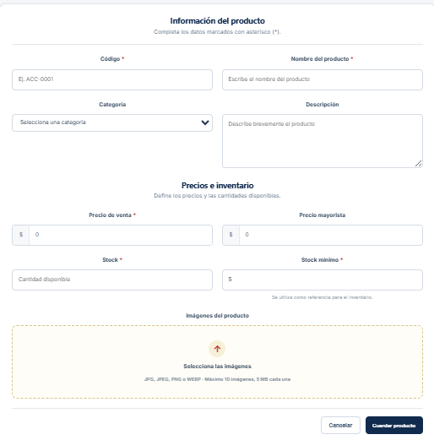
Ilustración 1. Registro de productos en SIGESPAD.
Formulario para ingresar y registrar la información de los productos en el sistema.
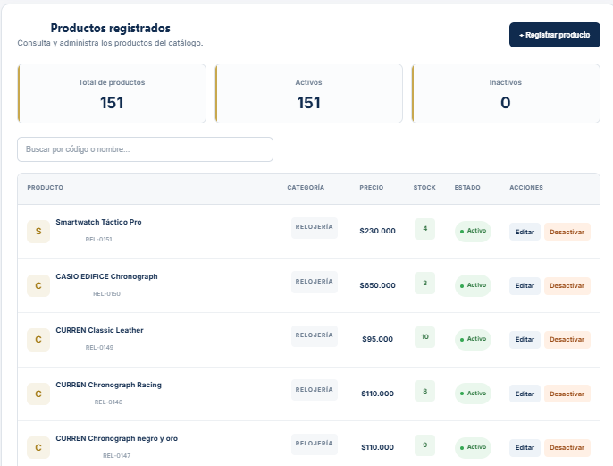
Ilustración 2. Consulta de productos registrados.
Listado de productos que permite consultar la información registrada en el sistema.

Ilustración 3. Detalle de la información del producto.
Visualización de la información detallada correspondiente al producto seleccionado.

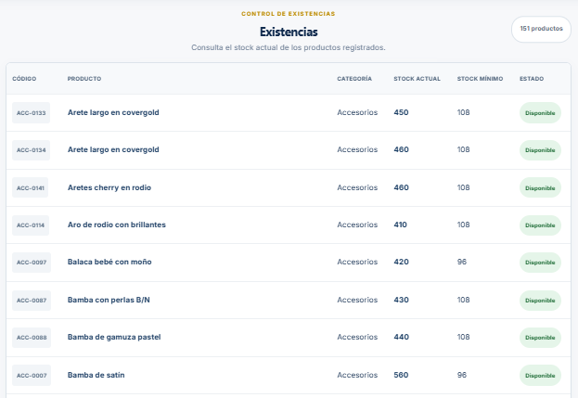
Ilustración 4. Consulta del inventario de productos.
Consulta de las existencias disponibles de los productos registrados en el inventario.

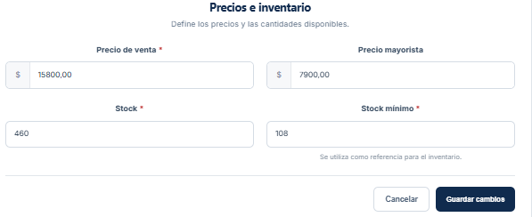
Ilustración 5. Configuración del stock mínimo.
Configuración del nivel mínimo de existencias establecido para un producto.

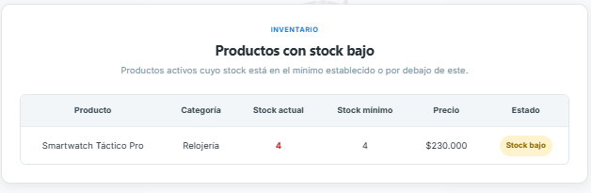
Ilustración 6. Detección y alertas de productos con stock mínimo o crítico.
Visualización de productos que alcanzan o están por debajo del stock mínimo configurado, mediante alertas visuales presentadas en el inventario y el dashboard administrativo.

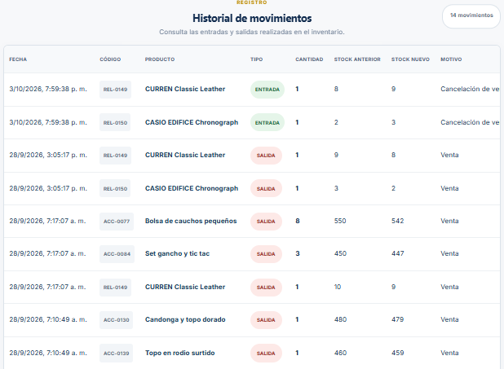
Ilustración 7. Consulta de movimientos de inventario.
Historial de movimientos de inventario con la información correspondiente a las operaciones registradas.

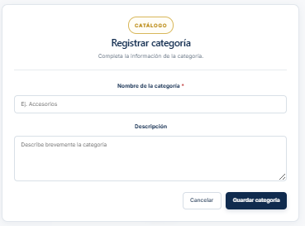
Ilustración 8. Administración de categorías de productos.
Interfaz para registrar, consultar y actualizar las categorías de productos del sistema.

